ПРОФСОЮЗ РАБОТНИКОВ НАРОДНОГО ОБРАЗОВАНИЯ И НАУКИ РОССИЙСКОЙ ФЕДЕРАЦИИ
(ОБЩЕРОССИЙСКИЙ ПРОФСОЮЗ ОБРАЗОВАНИЯ)
Курская областная организация
Президиум областной организации профсоюза

ПОСТАНОВЛЕНИЕ
15 февраля 2018 г. | г. Курск | №

Об утверждении плана
Года охраны труда в Профсоюзе
Корякина И.В., Блинкин С.В.

В целях совершенствования работы по управлению общественным контролем по соблюдению требований законодательства об охране труда и в соответствии с постановлением Центрального Совета Профсоюза от 7 декабря 2017г. №4-3

президиум обкома Профсоюза
ПОСТАНОВЛЯЕТ:
1. Утвердить план мероприятий Года охраны труда в Профсоюзе на 2018 год.
2. Рекомендовать местным профсоюзным организациям:
- разработать планы мероприятий Года охраны труда в Профсоюзе;
- проинформировать первичные профсоюзные организации о целях, задачах и мероприятиях Года охраны труда в Профсоюзе;
- открыть и вести на сайте областной организации, сайтах (страничках) местных организаций Профсоюза рубрики «Год охраны труда в Профсоюзе»;
- предусмотреть проведение совместных семинаров профсоюзного актива, социальных партнеров и руководителей образовательных организаций по вопросам охраны труда;
- разработать информационные материалы, листовки, календари, брошюры, аудио и видеоматериалы и др.
3. Контроль за выполнением данного постановления возложить на зам. председателя обкома профсоюза Металиченко С.С., техническогоого инспектора труда Блинкина С.В.
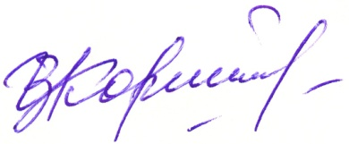

Председатель обкома профсоюза И.В. Корякина

